Mario Gutiérrez Calvo de Mora

Youness El Guennouni

# Resumen de índices de la Bolsa de Madrid

## Descripción y contexto

La materia del conjunto de datos que se ha utilizado corresponde a las fluctuaciones de los valores más importantes que contempla y maneja la Bolsa de Madrid.

## BMN_Startdate_Enddate.csv

Como ya se ha dicho anteriormente, el enlace nos provee de la información de la Bolsa de Madrid, entre los campos que nos proporciona se puede observar la evolución en una franja de tiempo (entre Start date y End date) de los principales índices bursátiles. La mayor parte de los valores consta de las diferentes variantes del IBEX y otros índices. En el fichero se irá añadiendo la información cada vez que se detecte que el contenido haya cambiado.

## Representación gráfica

* Datos de entrada 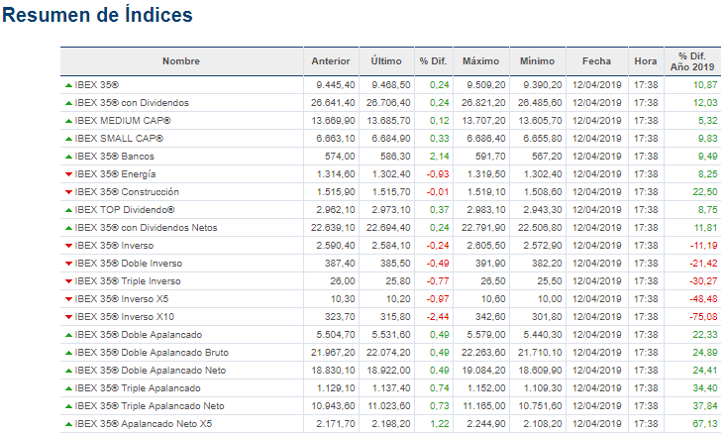
* Posible representación

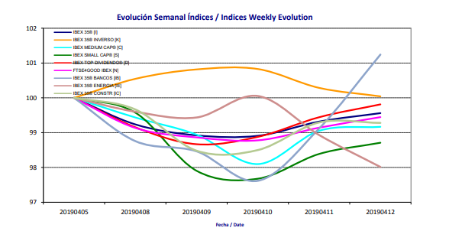

## Contenido

Los campos incluidos en el *dataset* son los siguientes:

* **Nombres**: contiene los nombres de los principales índices gestionados por la Bolsa de Madrid.
* **Anteriores**: Valor anterior antes de cambiar.
* **Ultimos**: último valor contemplado.
* **Difs**: diferencia en porcentaje entre el valor anterior y el último.
* **Maximos**: máximo diario.
* **Minimos**: mínimo diario
* **Fechas**: fecha de los datos.
* **Horas**: hora de los datos.
* **Dif_Año_2019**: diferencia en porcentaje con respecto al año 2019.

## Agradecimientos

Los datos han sido recolectados desde la página web de la Bolsa de Madrid <http://www.bolsamadrid.es>.

## Inspiración

Además de otras utilidades, podemos:

* Estudiar la fluctuación en los principales índices que engloba y se encuentran gestionados dentro de la Bolsa de Madrid.
* Realizar predicciones sobre el comportamiento a futuro de estos índices. De esto luego podrían derivar muchas y diversas acciones, como por ejemplo el asesoramiento a futuros inversores.
* Estudiar la influencia y comportamiento en estos índices, que puedan tener muchos cambios, como pueden ser: cambio de gobierno, en el mercado, etc.

## Licencia

El tipo de licencia que aplica a este conjunto de datos y ficheros es ***CC BY-SA License***, dado que se ajusta a todas las condiciones siguientes:

1. De este modo permite a otros entremezclar, ajustar y construir a partir de esta obra.
2. Los fines pueden ser comerciales, por tanto puede haber organizaciones y usuarios que exploten esta información para hacer negocio, siempre y cuando se nos atribuyan el crédito y se licencien las nuevas obras bajo idénticos términos.
3. Cualquier obra basada en esta, lo será bajo la misma licencia, con lo cual permitirá también su uso comercial.

## Código fuente y dataset

Tanto el código fuente como la extracción de los ficheros correspondientes son accesibles desde el siguiente enlace:

<https://github.com/mgmora/Web-scraping>

## Recursos

* Subirats, L., Calvo, M. (2018). Web Scraping. Editorial UOC.
* Masip, D. El lenguaje Python. Editorial UOC.
* Creative Commons, Fecha de consulta: 12 de abril del 2019. URL: https://creativecommons.org/licenses/

## Contribuciones

|  |  |
| --- | --- |
| **Contribuciones** | **Firma** |
| Investigación previa | Integrante 1, Integrante 2, ... |
| Redacción de las respuestas | Integrante 1, Integrante 2, ... |
| Desarrollo código | Integrante 1, Integrante 2, ... |